ЛОГИЧЕСКИЕ ТАБЛИЦЫ
Цель:
Учить соотносить предметы по форме и цвету.
Задачи:
Учить работать в таблице. Закрепить понятия «столбик, строка», учить определять цвет предмета и анализировать форму.
Развивать кругозор.
Воспитывать усидчивость, умение доводить начатое дело до конца.
Ход игры:
I. Водящий показывает карточку, а тот участник, которому этот предмет подходит по цвету и форме, берет ее себе и кладет в нужную ячейку таблицы.
II. Разложить карточки с предметами в группы по форме.
III. Разложить карточки с предметами в группы по цвету.
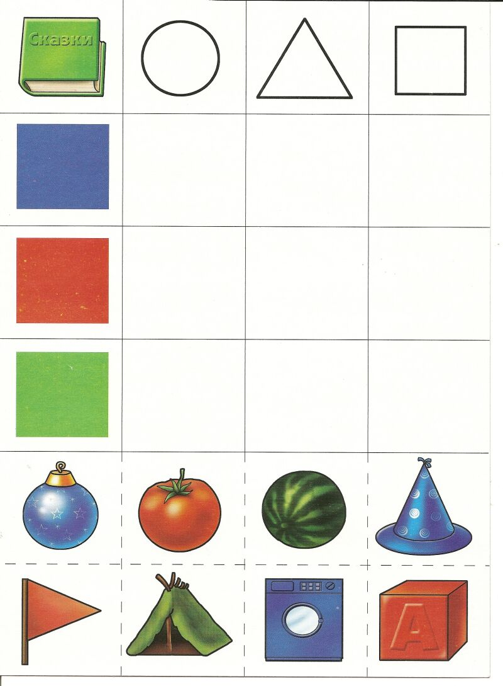 | 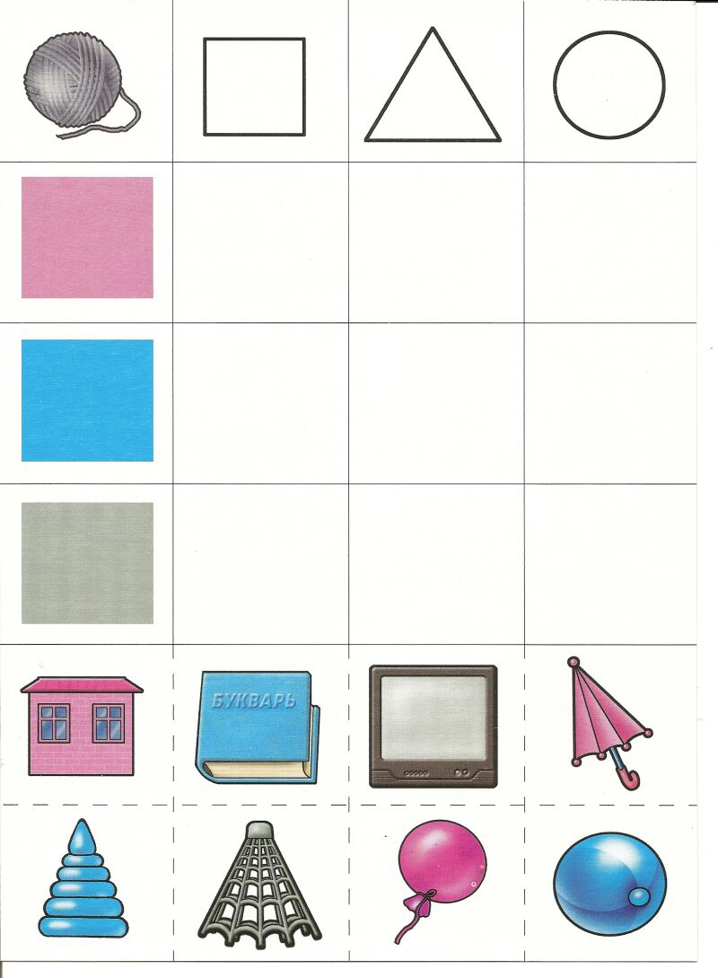
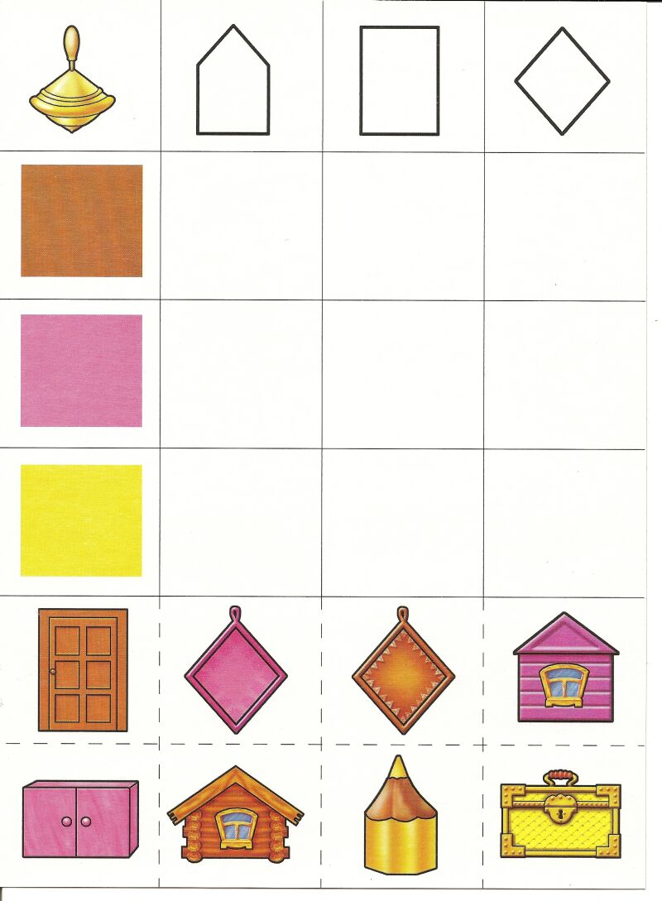 | 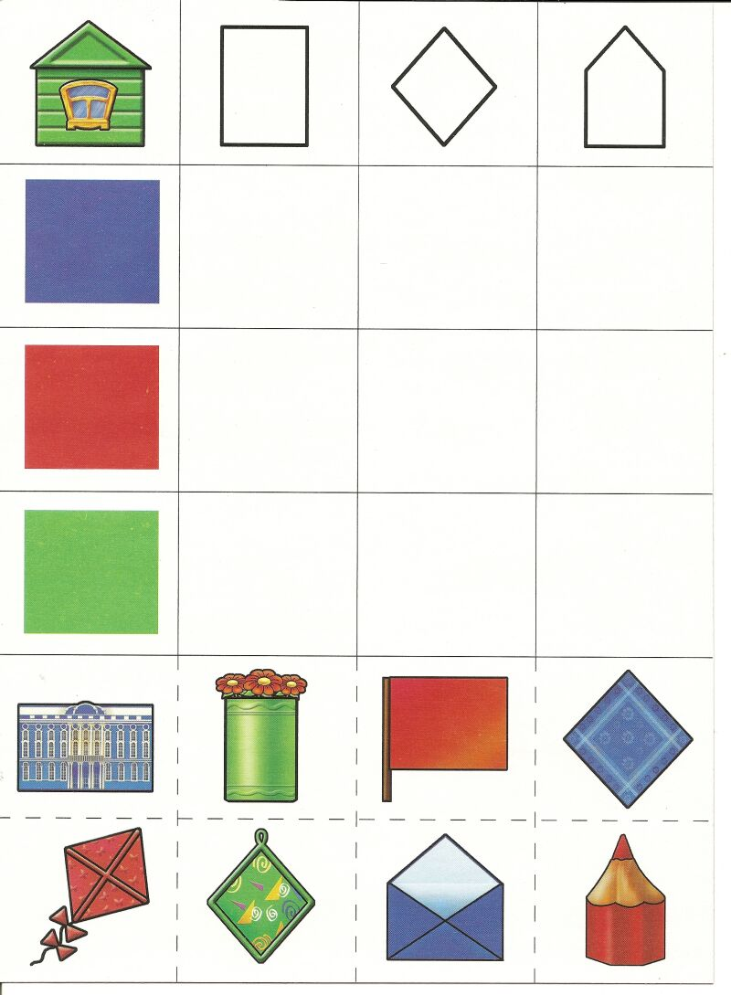
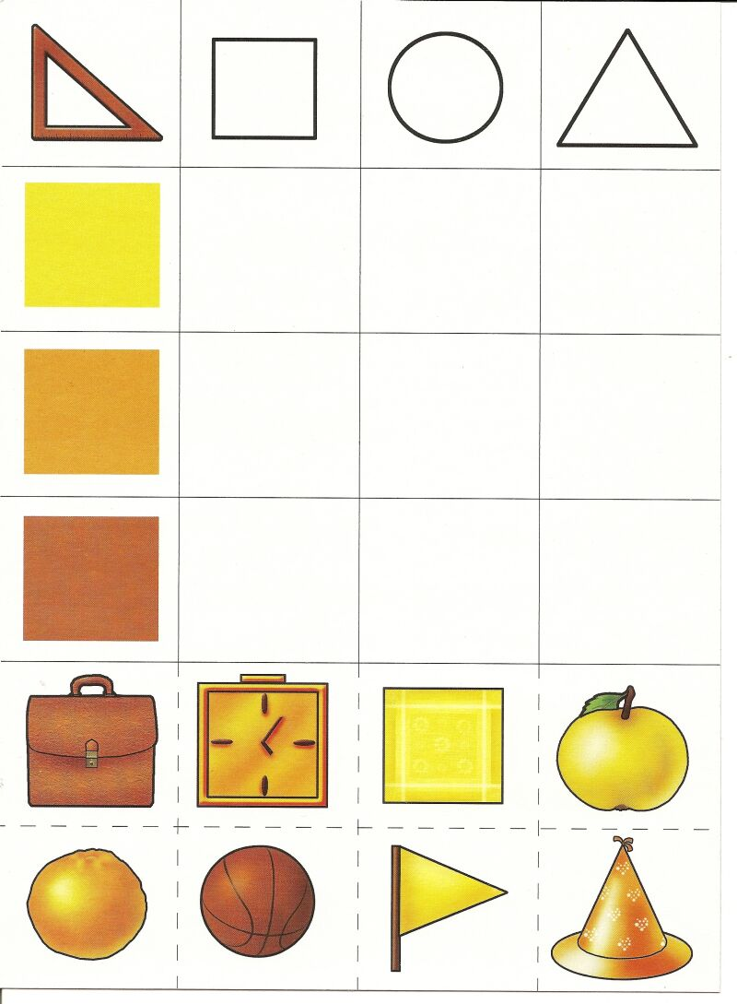 | 